LE POULS PARADOXAL

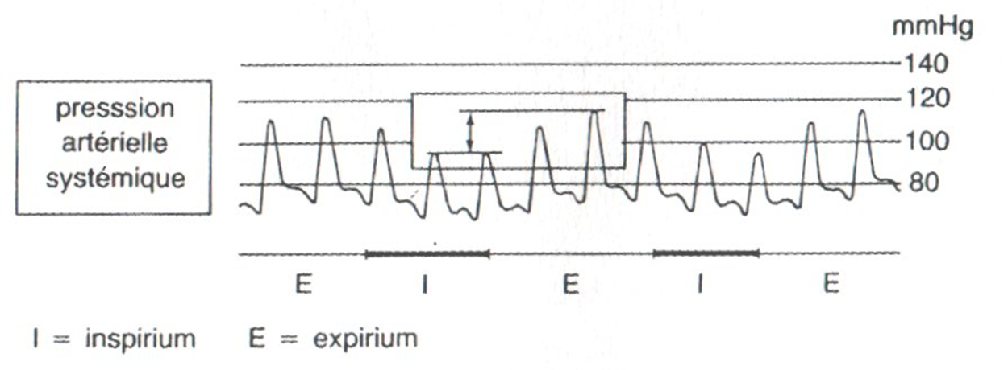

DEFINITION :
- Subjective : Diminution de la palpation du pouls à l’inspirium
- Objective : Chute de la TA systolique de > 10% ou > 13 mmHg à l’inspirium secondaire à une perte de volume télé diastolique dans le VG entraînant une perte du volume d’éjection

MECANISME :
- A l'inspirium :
  - Augmentation du retour veineux
  - Augmentation volume et pression VD
  - Bombement du septum inter ventriculaire
  - Compression du VG

DIAGNOSTIC DIFFERENTIEL :
- Asthme sévère (HTAP par compression vasculaire intra pulmonaire et augm. RV par augmentation des pressions négatives pleurales)
- Pneumothorax sous tension (HTAP par compression vasculaire intra pulmonaire)
- Tamponnade (Rigidité péricardique bloquant la diastole)
- Embolie pulmonaire massive (HTAP par diminution du lit vasculaire pulmonaire fonctionnel)

DANS L’ASTHME
- L’hyper inflation pulmonaire entraîne une compression du lit vasculaire pulmonaire => une augmentation de la résistance vasculaire pulmonaire (augmentation de la post charge) qui gêne la vidange du VD.
- Augmentation du volume télé diastolique du VD suite à l’augmentation du retour veineux en raison d’une pression hyper négative pleurale à l’inspirium (effort réalisé par le patient pour arriver à faire entrer un peu d’air dans ses poumons).
- Ces 2 mécanismes sont responsables d’un bombement du septum du VD vers le VG gênant le remplissage du VG et diminuant le volume d’éjection => la TA systolique à l’inspirium.

DANS LA TAMPONNADE
- A l'inspiration, le VD se dilate sous l'effet de l'augmentation du retour veineux mais en raison de la rigidité péricardique secondaire à l’épanchement cette dilatation du VD est incomplète et se répercute par un bombement du septum inter ventriculaire vers la gauche ce qui limite lée remplissage du VG et réduit le débit systolique réduit. Il s’agit donc là d’une insuffisance en débit qui se traduit par une tachycardie compensatrice.

